# AutoCV模型使用说明书

### 1.1依赖

本系统前端页面只在Chrome浏览器上进行调试，为保证正常使用，请使用Chrome浏览器。

### 1.2数据格式要求

目前模型指定的数据组织格式只有一种，数据集根目录下必须包含以下文件和文件夹:**train.txt、训练图片数据保存文件夹**（可自由变动），下面以我们组织开源数据集dog_cat的例子介绍每个文件或文件夹的作用，下图是该数据集根目录下的文件组成:

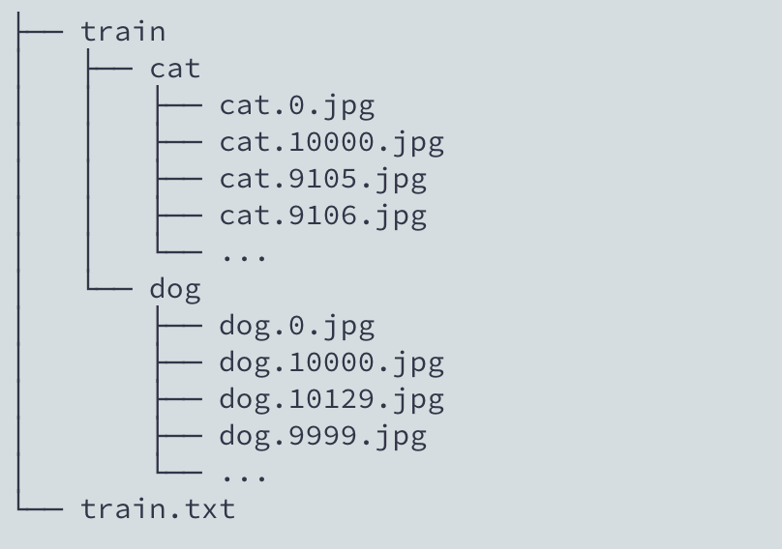

训练图片数据保存文件夹: 即上图中的train文件夹，该文件夹中保存所有训练数据，此例中train文件夹下面又有两个子文件夹，train下面的文件组织不要求有固定的格式；

train.txt：保存所有训练数据相对当前数据集根目录的相对路径以及该文件的类别标签，一个文件一行，文件路径和类别用英文逗号隔开。如果是测试数据集，文件名需要改为test.txt，内容与train.txt类似。下面是dog_cat中train.txt内容部分截图:

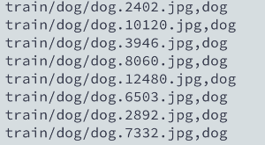

### 训练使用方法

#### 训练

登录系统首页，系统的训练模块截图如下：

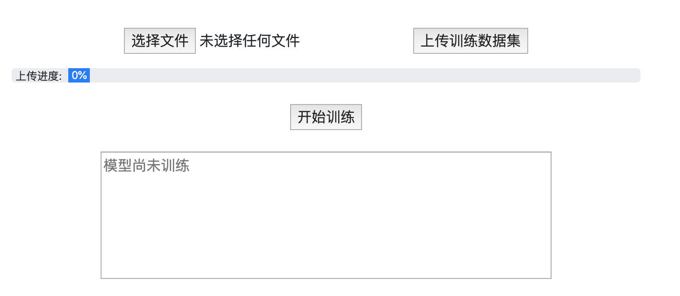

训练步骤如下：

1. 点击“选择文件“，选择要训练的本地训练数据集zip包，该文件包格式必须满足上述的训练数据集格式；
2. 点击“上传训练数据集“开始上传数据，由于训练数据较大，上传需要等待较长时间，下面的上传进度条会指示文件上传进度，如下图所示，上传期间请勿刷新页面，否则上传过程会取消；

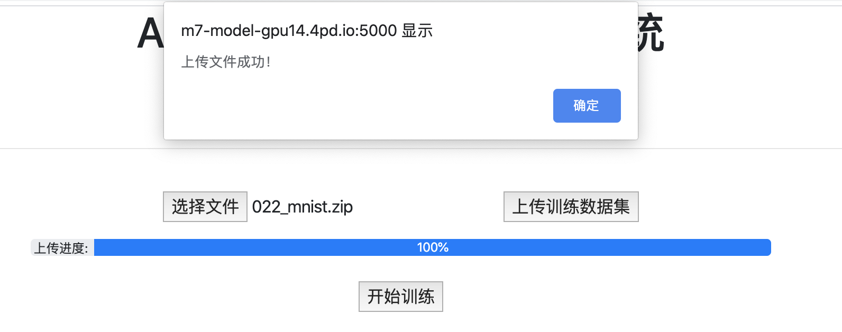

1. 文件上传成功后浏览器会弹出文件上传成功弹窗（如上图），点击“开始训练“提交训练任务，任务提交成功后，下方文本框会提示“正在训练”，如下图所示，由于训练时间较长，可以定期刷新页面查看是否训练完成；



1. 训练成功后，文本框会给出如下提示：



注意：系统只支持同一时间保存一个模型，多次提交训练，系统会删除之前的训练模型。另外，本系统同一时间只支持一个用户使用。

#### 批量测试

批量测试的文件上传与开始的操作方法与训练的类似，此处不再赘述，测试提交后需要等待结果测试返回，测试请勿刷新页面，否则浏览器会取消测试请求，从而无法收到测试结果，网页功能如下图所示。



后台会根据模型预测的结果与数据实际的标签计算多个评价指标，用户可以根据自己业务的要求参考响应的指标，具体效果如下图例所示。

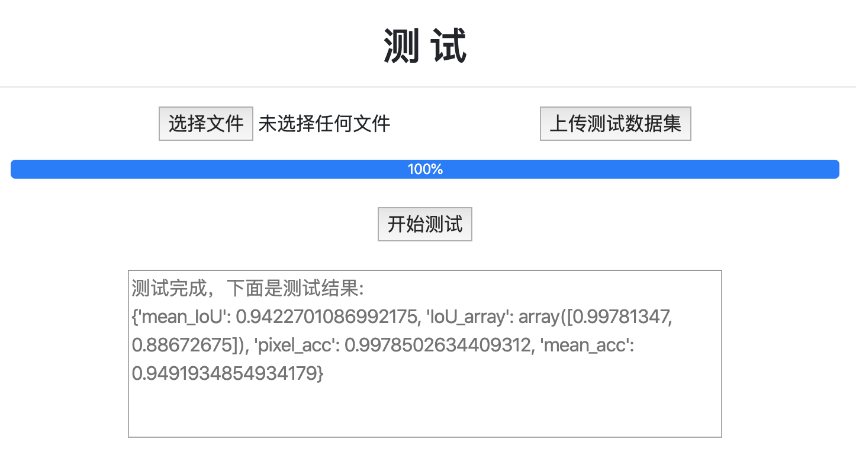

#### 单个图片推理

训练成功后，就可以通过页面中的推理功能上传单个图片文件进行推理预测，如下截图：



图片上传成功后，模型自动开始推理计算，推理成功后后台返回并显示如下信息在下方文本框中，如下图所示：

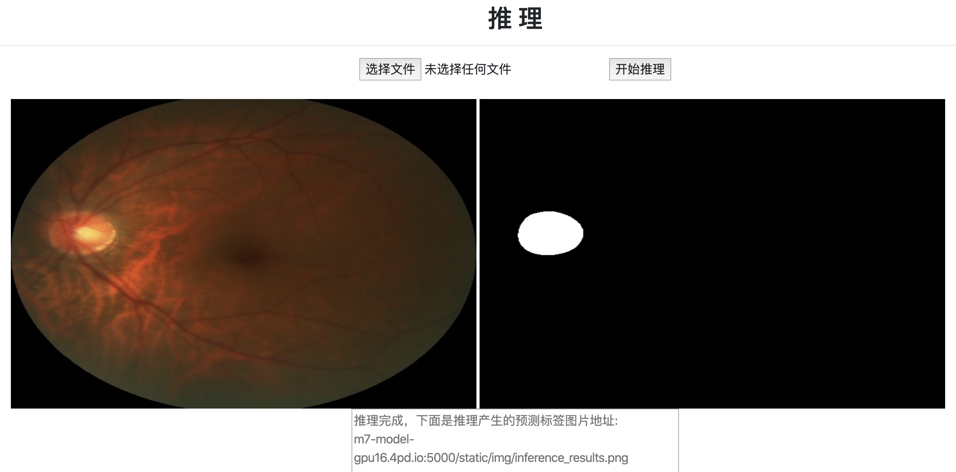

推理结果说明：

左侧图为原图，右侧为模型预测的结果标签图像，可通过图片下方的链接下载预测结果图片。

### 1.4 第三方开发接口说明

#### 脚本提交单个文件推理

可以使用如下Python脚本（Python3）所示的方式循环上传单张文件进行测试，通过脚本上传单张文件返回的内容与上述“单个图片推理“小节的内容相同，不过脚本返回的是JSON格式字符串，此处不再赘述。

|  |
| --- |
| import argparse  import requests  def segment(img, ip = '0.0.0.0', port = 5001):  req_url = 'http://{}:{}/segment/inference'.format(ip, port)  # 发起推理请求  with open(img, 'rb') as f:  r = requests.post(req_url, files = {'file_inference' : f})  # 下载推理标签图片文件  results = json.loads(r.text)  download_url = 'http://{}:{}/{}'.format(ip, port, results['predict'])  r = requests.get(download_url)  save_file_name = img.split('/')[-1].split('.')[0] + '_predict.png'  with open(save_file_name, 'wb') as f:  f.write(r.content)  if __name__ == '__main__':  parser = argparse.ArgumentParser(description="远程访问模型进行图片预测工具")  parser.add_argument('--image', help="图片的本地地址，必须提供", required=True)  parser.add_argument('--ip', help="服务IP，默认 0.0.0.0", type = str, default = '0.0.0.0', required = False)  parser.add_argument('--port', help="服务端口号，默认 5001", type = int, default = 5001, required = False)  args, _ = parser.parse_known_args()  predict = segment (args.image, args.ip, args.port)  print(predict) |

#### 脚本方式提交训练任务

|  |
| --- |
| import argparse  import requests  import json  import time  def train(dataset_path, ip = '0.0.0.0', port = 5001):  # 先上传数据，如果数据较大上传时间可能会很长  upload_url = 'http://{}:{}/segment/upload/train'.format(ip, port)  with open(dataset_path, 'rb') as f:  r = requests.post(upload_url, files={'file_train': f})  print(r.text)  format_ret = json.loads(r.text)  # 如果接口有返回，但是返回内容不是success的话，说明上传失败，失败的字段有dataset invalid、zip file error和error  # 其中dataset invalid和zip file error表示数据格式存在错误，error表示其他错误  if format_ret['return'] != 'success':  return  print('upload dataset success')  # 发起训练  train_url = 'http://{}:{}/segment/train'.format(ip, port)  # 一般训练时间很长，这个接口返回可能需要很久，数据量大的话可能需要几天，此处建议设置timeout,  # 超时后，通过轮询请求目前系统的状态  try:  r = requests.post(train_url, timeout = 30)  format_ret = json.loads(r.text)  if format_ret['return'] == 'no data':  print('no data')  return  except requests.exceptions.Timeout:  print('request timeout')  # 超时轮询检查是否训练完成，后台返回的状态类型有training、trained、non-trained、testing和tested，  # training: 表示正在训练中，训练中不能发送批量测试、推理和再次训练  # trained: 表示训练完成，训练完成后才可以发送批量测试、推理  # non-trained: 表示没有训练，后台正在闲置，没有训练不能发送批量测试、推理，只能发送训练请求  # testing: 表示正在批量测试中，批量测试中不能发送再次批量测试、推理和再次训练  # tested: 表示正在批量测试完成，这个状态是瞬间状态，只在调用批量测试接口后返回  status_url = 'http://{}:{}/segment/get_status'.format(ip, port)  while True:  r = requests.get(status_url)  print(r)  format_ret = json.loads(r.text)  if format_ret['return'] == 'trained':  print('训练完成')  break  elif format_ret['return'] == 'non-trained':  print('训练失败')  break  elif format_ret['return'] == 'training':  print('训练中...')  # 由于训练时间较长，建议不要频繁请求状态  time.sleep(60)  if __name__ == '__main__':  parser = argparse.ArgumentParser(description="远程访问模型进行图片预测工具")  sub_parser = parser.add_subparsers(help='选择不同功能')  train_parser = sub_parser.add_parser('train', help='训练')  train_parser.add_argument('--subcommand', default='train')  train_parser.add_argument('--file', help="图片数据集zip格式压缩包路径，必须提供", required=True)  train_parser.add_argument('--ip', help="服务IP，默认 0.0.0.0", type = str, default = '0.0.0.0', required = False)  train_parser.add_argument('--port', help="服务端口号，默认 5001", type = int, default = 5001, required = False)  args, _ = parser.parse_known_args()  if args.subcommand == 'train':  train(args.file, args.ip, args.port) |

#### 脚本方式提交批量测试任务

|  |
| --- |
| import argparse  import requests  import json  import time  def test(dataset_path, ip = '0.0.0.0', port = 5001):  # 先上传数据，如果数据较大上传时间可能会很长  upload_url = 'http://{}:{}/segment/upload/test'.format(ip, port)  with open(dataset_path, 'rb') as f:  r = requests.post(upload_url, files={'file_test': f})  print(r.text)  format_ret = json.loads(r.text)  # 如果接口有返回，但是返回内容不是success的话，说明上传失败，失败的字段有dataset invalid、zip file error和error  # 其中dataset invalid和zip file error表示数据格式存在错误，error表示其他错误  if format_ret['return'] != 'success':  return  print('upload dataset success')  # 发起测试  test_url = 'http://{}:{}/segment/test'.format(ip, port)  # 一般测试时间略长  r = requests.post(test_url)  format_ret = json.loads(r.text)  if format_ret['return'] == 'no data':  print('no data')  return  # records字段包含测试结果  records = format_ret['records']  print(records)  if __name__ == '__main__':  parser = argparse.ArgumentParser(description="远程访问模型进行图片预测工具")  sub_parser = parser.add_subparsers(help='选择不同功能')  test_parser = sub_parser.add_parser('test', help='测试')  test_parser.add_argument('--subcommand', default='test')  test_parser.add_argument('--file', help="图片数据集zip格式压缩包路径，必须提供", required=True)  test_parser.add_argument('--ip', help="服务IP，默认 0.0.0.0", type = str, default = '0.0.0.0', required = False)  test_parser.add_argument('--port', help="服务端口号，默认 5001", type = int, default = 5001, required = False)  args, _ = parser.parse_known_args()  if args.subcommand == 'test':  test(args.file, args.ip, args.port) |